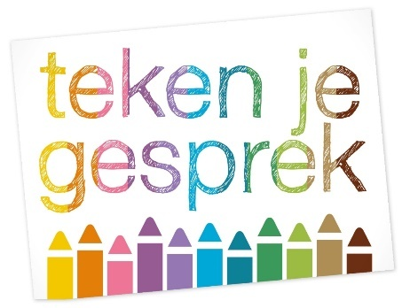
Aanmeldingsformulier
Verdiepingsdag
Teken je gesprek inzetten bij werkhouding

Plaats: | AMSTERDAM
Datum: | zaterdag 1 februari 2020 10.00-16.30 uur
Mijn naam:
Achternaam:
Woonplaats:
Mobielnummer:
E-mail:
Functie:
Doelgroep waarmee je werkt:
Alleen indien van toepassing:
Bedrijfsnaam
Factuuradres:
Postcode + plaats:
E-mailadres voor factuur:
Vermelding op de factuur:
Dieetwensen i.v.m. met de lunch | Zo ja, welke:
LET OP: De verdiepingsdag is alleen toegankelijk voor mensen die de 3 daagse cursus gedaan hebben.
Ik heb de 3 daagse cursus gedaan  Bij: (kruis aan) | 0 Adinda de Vreede  0 Annelies Bruins  0 Annemarie Laseur  0 Bianca Leeuwerke  0 Cobie Unlandt  0 Desiree Rodriguez Mallo
Data:

Voorwaarden
Stuur dit formulier volledig ingevuld naar bianca.tekenjegesprek@outlook.com.
Voor aanvang van de verdiepingsdag ontvang je de factuur. Op deze factuur zijn onze algemene voorwaarden van toepassing: www.tekenjegesprek.nl/Contact

De verdiepingsdag Teken je gesprek is inclusief lunch, koffie en thee, reader en materialen.
Er is tekenmateriaal aanwezig, je kunt ook je eigen materialen meenemen. Ik kijk er naar uit om je te ontmoeten!
Met vriendelijke groet,
Bianca Leeuwerke

